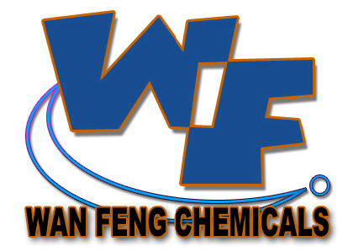

深圳市龙岗区平湖万锋化工有限公司
SHEN ZHEN CITY WAN FENG CHEMICALS LIMITED

进 口 除 腊 水
50 倍 浓 缩 活 性 超 声 波 除 腊 水 清 洁 剂
万 锋 除 腊 水 是 澳 洲 最 新 的 环 保 清 洁 剂 , 其 成 份 超 过 90% 可 被 微 生 物 分 解 , 不 含 磷 化 物，不 会 造 成 环 境 污 染。
用 途：
金 属 除 油， 除 磨 光 腊， 特 别 适 用 於 黄 铜；不 锈 钢；合 金 及 贵 金 属 喷 涂 各 类 涂 料 和 电 镀 前 表 面 清 洁。
优 点：污物不溶於清洁剂内，容易过滤循环再用。环保
可 用 於 低 温 度 操 作（50 ~ 70 度 C ），即 能 增 加 涂 层 附 着 力， 可 除 各 类 磨 光 腊，优 良 活 性 去 污 效 能， 干 燥 后 不 留 污 渍，高 光 泽 度。
使用方法：
浓 度： 1.5 - 3 %
温 度： 50 ~ 70 度C（黄 铜 50 度C）
时 间： 20 秒 - 2 分 钟
可 用 滴 定 监 测 清 洁 剂 的 有 效 成 份， 节 省 用 量 及 检 定 质 量， 并可 配 合 0.1 微 米 MICRON 超 过 滤 薄 膜 循 环 再 生 清 洁 溶 液， 更 经 济 及 环 保。
售 价：￥780.00 / 20LT.

地址：深圳市龙岗区平湖镇华南城P10栋123号. 电话：0755-28493859
网址：http://www. wfpaint.com 手机：134 3059 4665
E-mail: sales@ wfpaint.com 传真：0755-28493859
贸易通: fwxseckon / wfhg888 QQ号：825932783

